**表带折曲试验机 FL-8605**

**产品用途：**

本产品适用于手表表带弯折试验，是将表带180°折曲，模拟穿戴手表时表扣

对表带照成的损害，以一定的往复次数设定，表带折曲样板70*44mum,设定

一定的折 曲次数后，对表帶做耐摩擦测试，测试完毕观看表带表面磨损程度

对产品做结论。

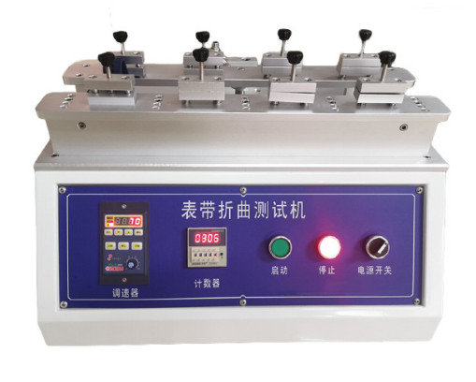**测试作用：**

1通过模拟运动测试成表表带折曲寿命

1. - 般标准:往复运动
2. 测试完成自动停止。
3. 检查测试品是否损坏、变形。

**技术参数：**

★最大行程: 0-100mm可调

★速度:1-60次/分(往返)可调

★计数器:最大可计数1-99999999次

★总功率: 25W

★电源: AC220V50/60Hz

★外形尺寸: 580*400*450mm

**面板测试功能：**

1. 测试计数:工作次数，清零为清除当前计数，
2. 断电保存，启动提示继续还是清零
3. 按启动按钮为机器开始工作，
4. 按停止按钮机器停止工作，
5. 按复位按钮为前次测试完成后复位清零之用，
6. 按设置按钮进入参数设置。